DJEČJI VRTIĆ LEKENIK
JELOVNIK
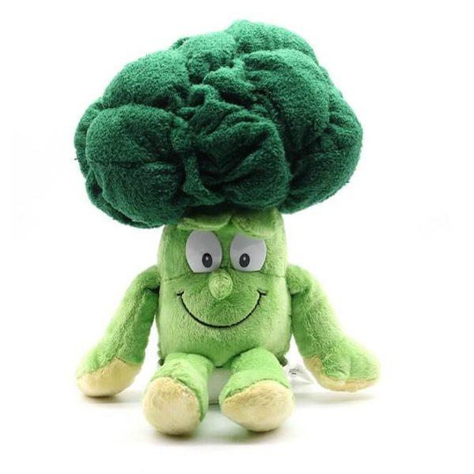
02.11.-05.11.2021.

PONEDJELJAK

BLAGDAN

UTORAK
Doručak- kruh od bućinih sjemenki,tvrdi sir, čokolino, mlijeko
Užina- banana
Ručak- varivo od kelja sa suhim mesom, kokos kocke
Užina- kukuruzne kiflice i pileća salama

SRIJEDA
Doručak- viteški kruh, med i maslac ili namaz od hamburgera, čaj
Užina- kruška
Ručak- gulaš od junetine sa žgancima, kiseli krastavci
Užina- puding od vanilije

ČETVRTAK
Doručak- polubijeli kruh,namaz od vlasca ili kajgana sa šunkom, čaj
Užina- mandarina
Ručak- juha od celera, lazanje s povrćem
Užina- voćni napitak i čajni kolutići

PETAK
Doručak- „bakin kruh“ i linolada ili kukurzne pahuljice i jogurt
Užina- jabuka
Ručak- juha od rajčice, iverak u kukuruznom brašnu, ječmena kaša s korjenastim povrćem
Užina- voćni mix

Jelovnik sastavili: kuharice Horvatinec/Golub i zdravstveni voditelj Alen Sadiković
Vrtić zadržava pravo izmjene jelovnika.

